Bạn hiểu như thế nào về các tiêu chí sau: (hãy hình dung bạn đang giải thích cho 1 Khách Hàng chưa biết gì về Xuất Nhập Khẩu, và hãy giải thích cho họ hiểu các tiêu chí)

Số tờ khai.:

* Cái này thì chúng ta không cần nhập, hệ thống sẽ tự trả về cho chúng ta. Và mỗi tờ khai sẽ có 1 mã số khác nhau.

Mã loại hình:

* Cty bạn muốn nhập(xuất) khẩu lô hàng này theo mục đích gì (kinh doanh, GC, SNXK, CX). Mã này bắt buộc DN phải nhập và là 1 trong 10 tiêu chí cty phải nhập đúng. Nếu nhập sai thì phải làm lại tờ khai, bạn có thể thay đổi mã này trước khi khai tờ khai chính thức.

Cơ quan hải quan:

* là cơ quan HQ mà bạn muốn khai báo tờ khai. Nếu DN không rõ mình khai ở cơ quan HQ nào thì có thể tham khảo tại trang website HQ. Và cái này cũng là 1 trong 10 tiêu chí không thể sai nên cty phải nhập đúng và bắt buộc phải nhập.

Mã Bộ Phận Xử Lý Tờ Khai:

* Mã này hệ thống sẽ tự cập nhập khi DN đã nhập thông tin của Cơ quan HQ, thường thì mã BPXL Tờ Khai là 00, đối vs 1 số cơ quan HQ như sân bay đà Nẵng (34AB) thì MBPXLTK sẽ có 2 mã mà 00 (Chi cục HQ sân bay ĐN) vs 01 (đội bưu phẩm bưu kiện), DN phải chọn đúng mã là 00

Người ủy thác xuất khẩu:

* Người ủy thác ở đây là bên thứ 3 là Đại lý (người thay DN làm tờ khai IDA vs EDA)

Quy Trình Khai số định danh?

* DN vào phần mềm ECUS5VNACSS, chọn

*Tờ Khai Hải Quan* => *Khai bào bổ sung* => *Đăng ký số định danh hàng hóa*

Tổng trọng lượng hàng (Gross):

* Là trọng lương của lô hàng (không tính trọng lượng của container)

Mã địa điểm lưu kho hàng chờ thông quan dự kiến:

* Là kho hàng khi lô hàng khi được nhập cảng, Lô hàng sẽ đưa về 1 cái kho cất (kho này chỉ chứa hàng đang chờ thông quan, cũng là nơi kiểm tra hàng khi bị phân luồng đỏ)

Phân biệt Địa điểm dỡ hàng và Đ Đ Xếp hàng?

* Địa điểm dỡ hàng: là nơi hàng được thông quan và đưa về kho chỉ định, thường địa điểm dở hàng sẽ trùng với địa điểm lưu kho dự kiến (khác mã kho). Nếu DN có kho riêng và đã đăng ký với cục HQ thì DN có thể nhập mã kho mình ở đây.
* Địa điểm xếp hàng: nơi này là nơi lô hàng xuất phát từ công ty nào đó tới DN, cty này có thể ở trong nước hoặc nước ngoài. Nếu DN nhập mà không thấy thông tin của cty này thì có thể nhập: tên nước (2 ký tự đầu) + “ZZZ”, rồi nhập tên của đối tác vào. VD: cty A nhập linh kiện từ cty B ở Trung Quốc, thì DN sẽ nhập tên cx công ty B, nếu cty B chưa có trong hệ thống thì nhập mã: CHZZZ rồi điền tên cty B vào

Mục in đậm Thông tin văn bản và giấy phép nhập ntn?

* Các loại mặt hàng nào thì cũng phải được bộ cấp giây phép
* Thông tin văn bản và giấy phép nhận nó thể hiện lô hàng của DN được bộ nào cấp và thông tin giấy phép nhập khẩu: mã (hệ thống cung cấp) + thông tin (gồm chữ + số)

Phân loại hình thức hóa đơn có 3 mã A, D, B thì bạn hiểu ntn?

* A: là có hóa đơn (vs số lượng lớn)
* B: không có hóa đơn (vs số lượng nhỏ - bill bán lẻ)
* D: là hóa đơn điện tử (chưa được đem ra sử dụng)

Mã phân loại giá hóa đơn có 4 mã chọn A, B, C, D thì bạn hiểu ntn?

* A: là dành cho DN trả tiền hóa đơn đó
* B: là dành cho Đối tác trả tiền hóa đơn đó
* C: hỗ hợp (cả 2)
* D: không thuộc loại nào.

Phương thức thanh toán

* DN dựa vào hợp đồng mà điền vào

Mã điều kiện giá hóa đơn

* Là phương thức hàng được giao tại đau, nó thể hiện trên invoice (trade tem)

Mã phân loại khai trị giá bạn sẽ hướng dẫn Khách Hàng các nhập ntn?

* Thường là nhập số 6 – đối vs loại hình kinh doanh, còn các loại hình còn lại thì không cần nhập

Khách Hàng có Phí đóng gói và phí bản quyền thì nhập liệu ntn? và bên phần danh sách hàng mình nhập liệu như thế nào?

Cách nhập phí đóng gói vs phí bản quyền bên phần THÔNG TIN CHUNG 2

* Đầu tiên DN phảo chọn mã ở đây (Phí đóng gói vs phí bản quền)

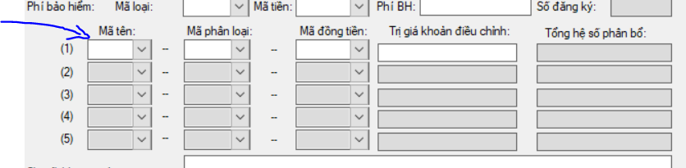

* Mỗi mã sẽ tường ướng vs mỗi loại phí, DN sẽ nhập hết 1 hàng lần lược: Mã tên => mã phân loại => mã đồng tiền => trị giá thành tiền, trong đó:
  + Mã tên: ở đây là mã loại phi DN muốn thêm vào (phí đóng gói là C còn phí bản quyền là E)
  + Mã phân loại: là loại thuế mình tính vào hóa đơn luôn hay trừ vào hóa đơn
  + Mã đông tiền: là loại đồng tiền VND hay USD, …
  + Giá trị thành tiền: là giá trị tiền của khoản phí đó.

Cách DN nhập các phí ứng vs mỗi loại hàng bên phần DANH SÁCH KHÁCH HÀNG

* DN click 2 lần vào 1 mặt hàng, hệ thống sẽ xuất hiện bảng Thông tin Tờ Khai của 1 mặt hàng.

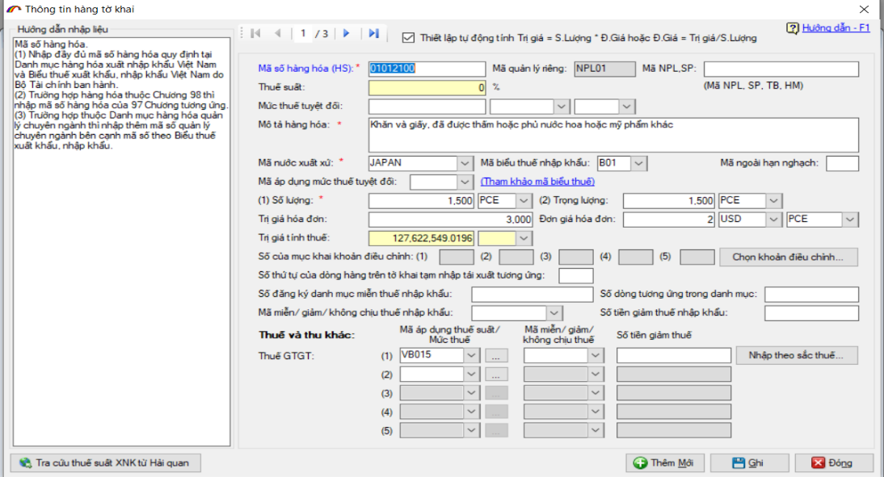

* Để chọn mặt hàng đó thuộc cước phí nào thì DN click vào “Chọn khoản điều chỉnh” và chọn khoản phí tương ứng.

Mục in đậm Thuế và Bảo Lãnh bạn đang hiểu dùng để làm gì, nói sao cho KH hiểu

* Để sử dụng mục bão lãnh này doanh nghiệp phải đăng ký với ngân hàng trước, sau khi đăng ký doanh nghiệp sẽ có các thông tin và nhập vào tờ khai, sau khi khai tờ khai nếu có chịu thuế thì doanh nghiệp sẽ đi nộp thuế tại kho bạc nhưng với phần thuế bảo lãnh này thì doanh nghiệp sẽ được ngân hàng chi trả bằng tài khoản của mình nếu đủ tài chính trong tài khoản, sau đó tờ khai của doanh nghiệp sẽ được thông quan.
* Thường nếu DN không đăng ký vs Bank thì chọn “nộp thuế ngay” trong Mã xác định thời gian nộp thuế.

Hãy hướng dẫn Khách Hàng cách nhập liệu ở mục in đậm Thông tin vận chuyển

DN phải nhập đầy đủ thông tin trong:

* Ngày được phép nhập kho đầu tiên: là ngày hàng nhập cảng
* Ngày khởi hàng vận chuyển: là ngày hàng từ cảng di chuyển về kho (Nếu từ cảng HCM – DN thì ngày khởi hành là ngày bắt đầu đi từ HCM)
* Thông tin vân chuyển: có thể nhập hoặc có thể không (nếu nhập thì phải nhập đầy đủ thông tin theo 1 hàng lần lượt: Địa điểm => ngày đến => ngày khởi hành
* Địa điểm đích cho vận chuyển bảo thuế: địa điểm của kho cuối cùng (có thể là về cảnh DN, có thể là về cảng của DN – nếu có). Phải nhập ngày đến

Tờ khai nhập Hải Quan có tổng cộng những loại Thuế nào? những loại thuế nào thường sẽ có?

* Thuế VAT: thường có
* Thuế tiêu thụ đặt biêt
* Thuế môi trường
* Thuế nhập khẩu: thường có
* Thuế tuyệt đối:

Mã HS là gì, làm sao để Khách hàng có được mã HS

* Mã HS là mã số của hàng hóa xuất nhập khẩu theo hệ thống phân loại hàng hóa từ HQ
* Khách hàng có thể tra mã HS trên trang chủ của cục HQ, có thể tra mã HS trên 1 số trang website
* Khách hàng có thể mua sách tra HS từ HQ

Hiểu gì về Thuế tuyệt đối?

* Thuế tuyệt đối thường cho những DN thu mua oto cũ, …
* Nếu có thuế này thì HQ sẽ ấn định tiền là bao nhiêu luôn
* Trước khi khai báo tờ khai DN nên cẩn thận hàng mình có nằm trong danh sách đó không, nếu có thì bắt buộc phải nhập.

Hiểu gì về Thuế tiêu thụ đặc biệt?

* Là các loại hàng đặc biệt như xe mới, tàu bay, du thuyền, …

Khách Hàng có thuế VAT = 10% thì các nhập liệu ntn?

* Thì DN nhập VB901 ở ô mã biểu thuế VAT trong mục Danh sách hàng.
* Có thể chọn trong mục lựa chòn loại thuế.
* Nếu thuế VAT =10% hoặc 0% thì chỉ có 1 loại thuế thôi. Còn 5% thì DN phải lựa chọn thật kỹ